TITEL | Kreatives Storytelling - Stopmotion

Was? | Diese Einheit trägt zur kreativen Gestaltung einer Geschichte oder eines Märchens sowie zur Erweiterung der Medienkompetenz bei. (~ 3 UE)  Erzählen und Gestalten eines bekannten Märchens  Erstellen eines Stopmotion-Videos  Stopmotion-Technik: Stop-Motion ist eine Filmtechnik. Die Bewegung der Objekte und Personen wird dadurch hergestellt, dass Einzelaufnahmen von unbewegten Objekten angefertigt werden. Die Objekte und Personen werden nach jedem Foto geringfügig verändert. Durch das Aneinanderreihen dieser Bilderreihen entsteht die Illusion einer Bewegung wie beim Daumenkino. Mehr dazu.  App Stop Motion Studio:  Android:  iOS  Empfehlenswert ist die Verwendung eines Statives, damit das Video nicht verwackelt aussieht.

Wer? | Grundstufe II

Warum? | Die Schüler*innen  - können ein bekanntes Märchen (z.B. Rotkäppchen) nacherzählen.  - kennen Details wichtiger Szenen eines Märchens.  - können die Abfolge des Märchens formulieren und notieren.  - benennen und gestalten die Figuren des Märchens.  - lernen die App Stop Motion Studio kennen.

Wie? | Einstieg  Rätsel (z.B. Dalli-Klick, ein Bildratespiel, bei dem ein Bild nach dem anderen aufgedeckt wird. Ein Beispiel findet man beim Lernmaterial als PPT), um ein Märchen zu erraten.  Erarbeitung  Danach wird ein Stopmotion-Video eines Märchens gezeigt, das Prinzip eines Stopmotion-Videos und die Aufgabe erklärt.  Durchführung:  - Einheit:  Die SuS werden in Gruppen zu 2-4 SuS eingeteilt. Jede Gruppe wählt ein Märchen aus. Die SuS besprechen die notwendigen Figuren des Märchens und notieren die wichtigsten Szenen des Märchens.  Danach gestalten die SuS die Figuren und den Hintergrund (die Hintergründe) des Märchens mit Papier und Filzstiften.  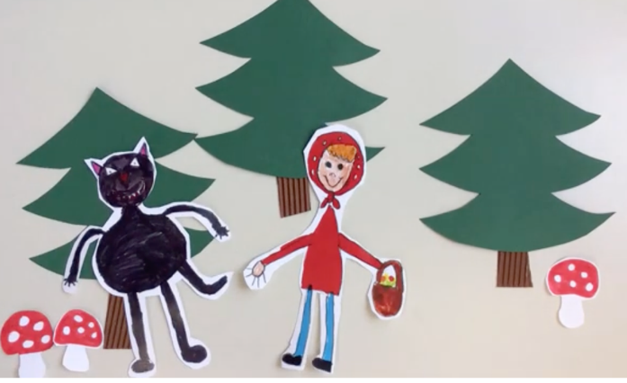  2. und ev. 3. Einheit:  Vorstellen der App Stop Motion Studio und deren Funktionsweise im Plenum.  Jede Gruppe bekommt ein Tablet und ein Stativ und nimmt das Märchen mit der Stopmotion-App auf. Die LP unterstützt die Gruppen bei Bedarf bei der Bearbeitung mit der App.  Abschluss:  Die SuS präsentieren ihre Videos den anderen Gruppen und reflektieren über das Gestalten und Erarbeiten des Märchenvideos.

Womit? | Papier, Schere, Filzstifte, ev. Klebestreifen zum Fixieren des Hintergrundes  Tablet(s)  Stativ  App Stopmotion Studio

